
CEMP – Centro Educacional Marapendi

Nota:

_______

Nome: ______________________________________________ Data: ___/08/2025.
Professor(a): Márcia 6 º Ano do Ensino Fundamental II
QUESTIONÁRIO DE GEOGRAFIA 3º Bimestre

Consulte o capítulo 1 – Unidade 6
O ciclo da água é fundamental para a preservação da vida no planeta. As condições climáticas da Terra permitem que a água sofra mudanças de fase e a compreensão dessas transformações é fundamental para se entender o ciclo hidrológico. Numa dessas mudanças, a água ou a umidade da terra absorve o calor do sol e dos arredores. Quando já foi absorvido calor suficiente, algumas das moléculas do líquido podem ter energia necessária para começar a subir para a atmosfera. Disponível em: http://keroagua.blogspot.com.
A partir da leitura do texto acima e dos conhecimentos construídos em nossas aulas, realize as atividades que seguem.
- O ciclo da água ocorre graças às mudanças de estado físico dessa substância. Quais são os estados físicos da água?
- Durante o ciclo da água, observamos a formação de nuvens, que ocorre graças à transformação do vapor de água em pequenas gotículas. Essa mudança do estado gasoso para o líquido é chamada de:_______________________________
- A água é uma substância presente em grande quantidade na superfície terrestre, sendo encontrada nos estados líquido, gasoso e sólido. Onde se encontram as maiores reservas de água do planeta?

- O ciclo da água é fundamental para a preservação da vida no planeta. As condições climáticas da Terra permitem que a água sofra mudanças de fase e a compreensão dessas transformações é fundamental para se entender o ciclo hidrológico. Numa dessas mudanças, a água ou a umidade da terra absorve o calor do sol e dos arredores. Quando já foi absorvido calor suficiente, algumas das moléculas do líquido podem ter energia necessária para começar a subir para a atmosfera.
Disponível em: http://keroagua.blogspot.com.
A transformação mencionada no texto, chama-se ____________________________.

5) Uma das etapas do ciclo da água inclui a evaporação da água do solo e a transpiração das plantas. Esse processo é conhecido como _____________________________________

- Sobre o ciclo da água, assinale V para verdadeiro e F para falso.

a. ( ) O regime de chuvas exerce influência sobre o volume do lençol freático.
b. ( ) As plantas perdem água na forma de vapor para o ambiente pelo processo de transpiração.
c .( ) O Sol é responsável por proporcionar energia para que o ciclo da água aconteça.
d. ( ) A água da chuva pode infiltrar-se no solo.
e. ( ) Os seres vivos não exercem influência no ciclo da água.
f. ( ) A evapotranspiração pode ser definida como a passagem da água do estado de vapor para o líquido.
xg. ( ) Cobertura vegetal, temperatura e tipo de solo afetam o ciclo da água.
h. ( ) Durante o ciclo da água, a água permanece sempre no estado líquido.
i. ( ) O maior reservatório de água do planeta é a atmosfera.

Observe o esquema do ciclo da água e indique o que significa, respectivamente, os números 1 e 2.
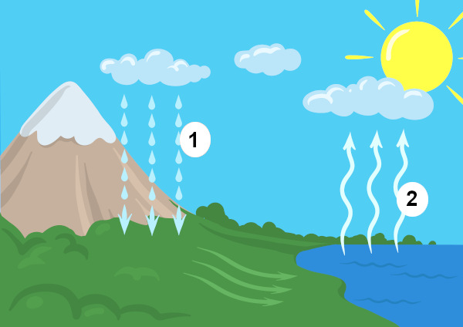

____________________________ e ____________________________________ooi3waz

CEMP – gabarito do questionário – cap 1, unidade 6.

- Os estados físicos da água são: líquido, sólido e gasoso.
- Condensação.
- As maiores reservas de água do planeta se encontram nos oceanos.
- Evaporação.
- Evapotranspiração.
- A. (V); b. (V); c. (V); d. (V); e. (F); f. (F); g. (V); h. (F); i. (F)
- Precipitação e evaporação.

